Государственное бюджетное общеобразовательное учреждение "Президентский физико- математической лицей № 239"

Нахождение треугольника, содержащего наибольшее количество точек внутри.

Ученица 10-3 класса

Ведь Олеся

Санкт-Петербург

2017

1. ***Постановка задачи***

Задано множество точек на плоскости. Выбрать из них три точки, которые являются вершинами треугольника, содержащего в себе наибольшее количество точек из заданного множества.

1. ***Уточнение исходных и выходных данных и ограничений на них***

***2.1. Исходные данные***

На вход подается файл input.txt содержится количество точек, и сами точки с координатами (x; y), среди которых мы должны будем найти искомый треугольник . Количество точек заранее неизвестно. Точки могут быть заданы случайно или вручную.

***2.2. Выходные данные***

В файл output.txt или на экран выводятся вершины искомого треугольника с координатами и количество точек внутри этого треугольника.

1. ***Выбор метода решения***

***3.1 Формулы для решения задачи***

(X3-X1)/(X2-X1)=(Y3-Y1)/(Y2-Y1) – проверка для трех точек, лежат ли они на одной прямой

((((x1 - x0) * (y2 - y1) - (x2 - x1) * (y1 - y0))>0)&&(((x2 - x0) * (y3 - y2) - (x3 - x2) * (y2 - y0))>0)&&( (x3 - x0) * (y1 - y3) - (x1 - x3) * (y3 - y0))>0)||((((x1 - x0) * (y2 - y1) - (x2 - x1) * (y1 - y0))<0)&&((x2 - x0) * (y3 - y2) - (x3 - x2) * (y2 - y0))<0)&&((x3 - x0) * (y1 - y3) - (x1 - x3) * (y3 - y0))<0 - огромная формула для проверки, лежит ли точка 0 в треугольнике с вершинами 1, 2, 3

***3.2 Анализ используемой структуры данных***

Множество заданных точек хранятся в приватном статичном массиве points, линии, из которых будет состоять треугольник, также хранятся в приватном статичном массиве lines.

***3.3 Алгоритм решения***

Считываем данные из файла, вводим вручную или задаем случайно, точки с соответствующими координатами размещаем на плоскости. Тремя переборами массива выбираем всевозможные комбинации трех точек и проверяем, пригодны ли они быть вершинами треугольника. Для этого мы смотрим, лежат ли они на одной линии (с помощью уравнения прямой). Дальше мы четвертым перебором считаем, сколько точек входит в этот треугольник, затем сравниваем с нынешним максимальным количеством, которое было найдено при исследовании предыдущих треугольников, и если оно оказывается больше максимального, то присваиваем переменной, содержащей максимальное количество, и значение вершин треугольника присваиваем отдельным переменным для вершин искомого треугольника.

1. ***Составление алгоритма***

блок-схема алгоритма

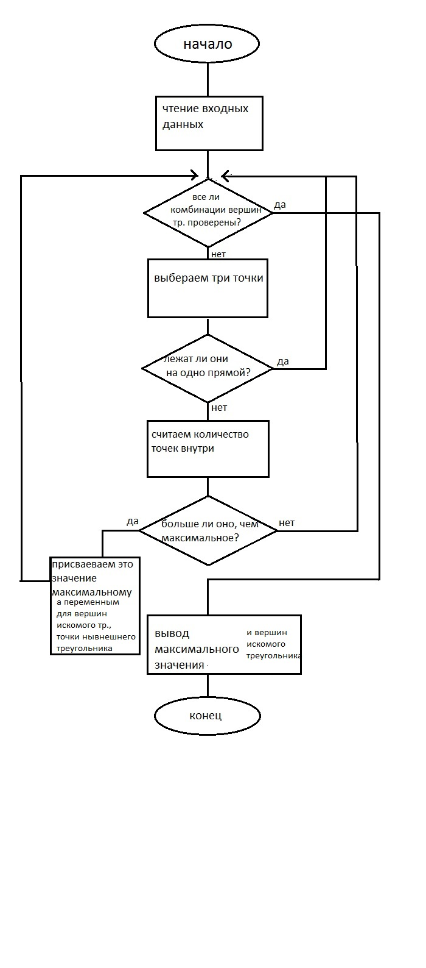

1. ***Листинг***

Задан массив с точками

Point max1 = new Point(); /зададим три точками, которые станут вершинами   
Point max2 = new Point(); при искомом треугольнике  
Point max3 = new Point();  
int n = *points*.size(); /длина заданного массива  
for (int i = 0; i < n; i++) { /три перебора массива для  
 for (int j = i+1; j < n; j++) { выбора всевозможных комбинаций   
 for (int k = i+2; k < n; k++) { трех точек  
 int Contest = 0; /переменная для точек в текущем треугольнике

Triangle t = new Triangle(*points*.get(i), *points*.get(j), *points*.get(k)); /создание треугольника из выбранных точек

if (t.checkTriangle() == true) { /на одной ли прямой точки for (int m = 0; m < n; m++){

if(t.checkPoint(*points*.get(m))){ /подсчет точек внутри текущего Contest++; треугольника  
 }  
 if (Contest > max) { /сравнение количества   
 max = Contest; точек в текущем   
 max1 = new Point(t.a.x, t.a.y); треугольнике с  
 max2 = new Point(t.b.x, t.b.y); максимальным  
 max3 = new Point(t.c.x, t.c.y);  
 }  
 }  
  
 }  
 }  
  
}  
System.*out*.println(max1);  
System.*out*.println(max2);  
System.*out*.println(max3);  
System.*out*.println("Количество точек:"+max);

1. Пример работы программы

На вход подается 10 точек: На выходе получаем:  
50 135 Point{ x=278, y=303}   
100 100 Point{ x=18, y=180}  
278 303 Point{ x=90, y=35}   
110 200 5   
18 180  
50 300  
87 90  
90 35  
333 222  
111 76